**小学音乐学科指导课程四年级第一课测试评价及答案**

**选择题：**

1. 《中华人民共和国国歌》这首歌曲的情绪是（）。

A. 欢快活泼 B.雄壮有力 C.优美抒情 D.舒缓平静

答案：B

2. 《中华人民共和国国歌》这首歌曲的曲作者是（）。

A. 瞿希贤 B.李焕之 C.聂耳 D.劫夫

答案：C

3. 《中华人民共和国国歌》这首歌曲的词作者是（）。

A. 方冰 B.赵树海 C.田汉 D.金波

答案：C

4. 下面乐谱属于二拍子的是（ ）。

A. 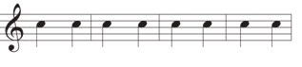

B. 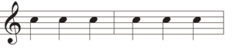

C. 

D.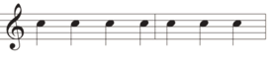

答案：A

5. 《中华人民共和国国歌》原名是（）。

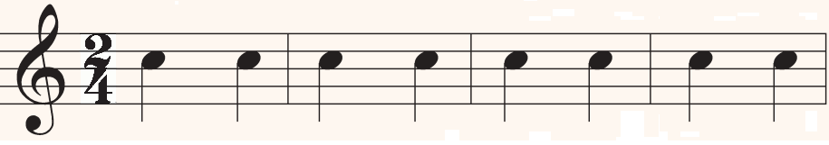

A．《义勇军进行曲》B．《解放军进行曲》 C．《欢迎进行曲》D．《运动员进行曲》

答案：A

6. 下面旋律的拍号是（ ）。

E:\360MoveData\Users\Administrator\Desktop\无标题1.png

A． B． C． D．

答案：A

7. 下面旋律的拍号是（ ）。

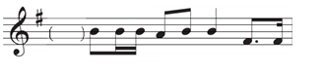

A． B． C． D．

答案：C

8. 《中华人民共和国国歌》的乐段数是（ ）。

A.一个 B.二个 C.三个 D.四个

答案：A

9. 《中华人民共和国国歌》这首歌曲没有出现的音乐记号是（ ）。

A. 重音记号 B. 三连音 C. 弱起小节 D. 反复记号

答案：D

10. 下面这句旋律出现在歌曲中的位置是（ ）。

C:\Users\lenovo\Desktop\审核\1.png

A. 前奏 B. 第一乐句 C. 第二乐句 D. 第三乐句

答案：A